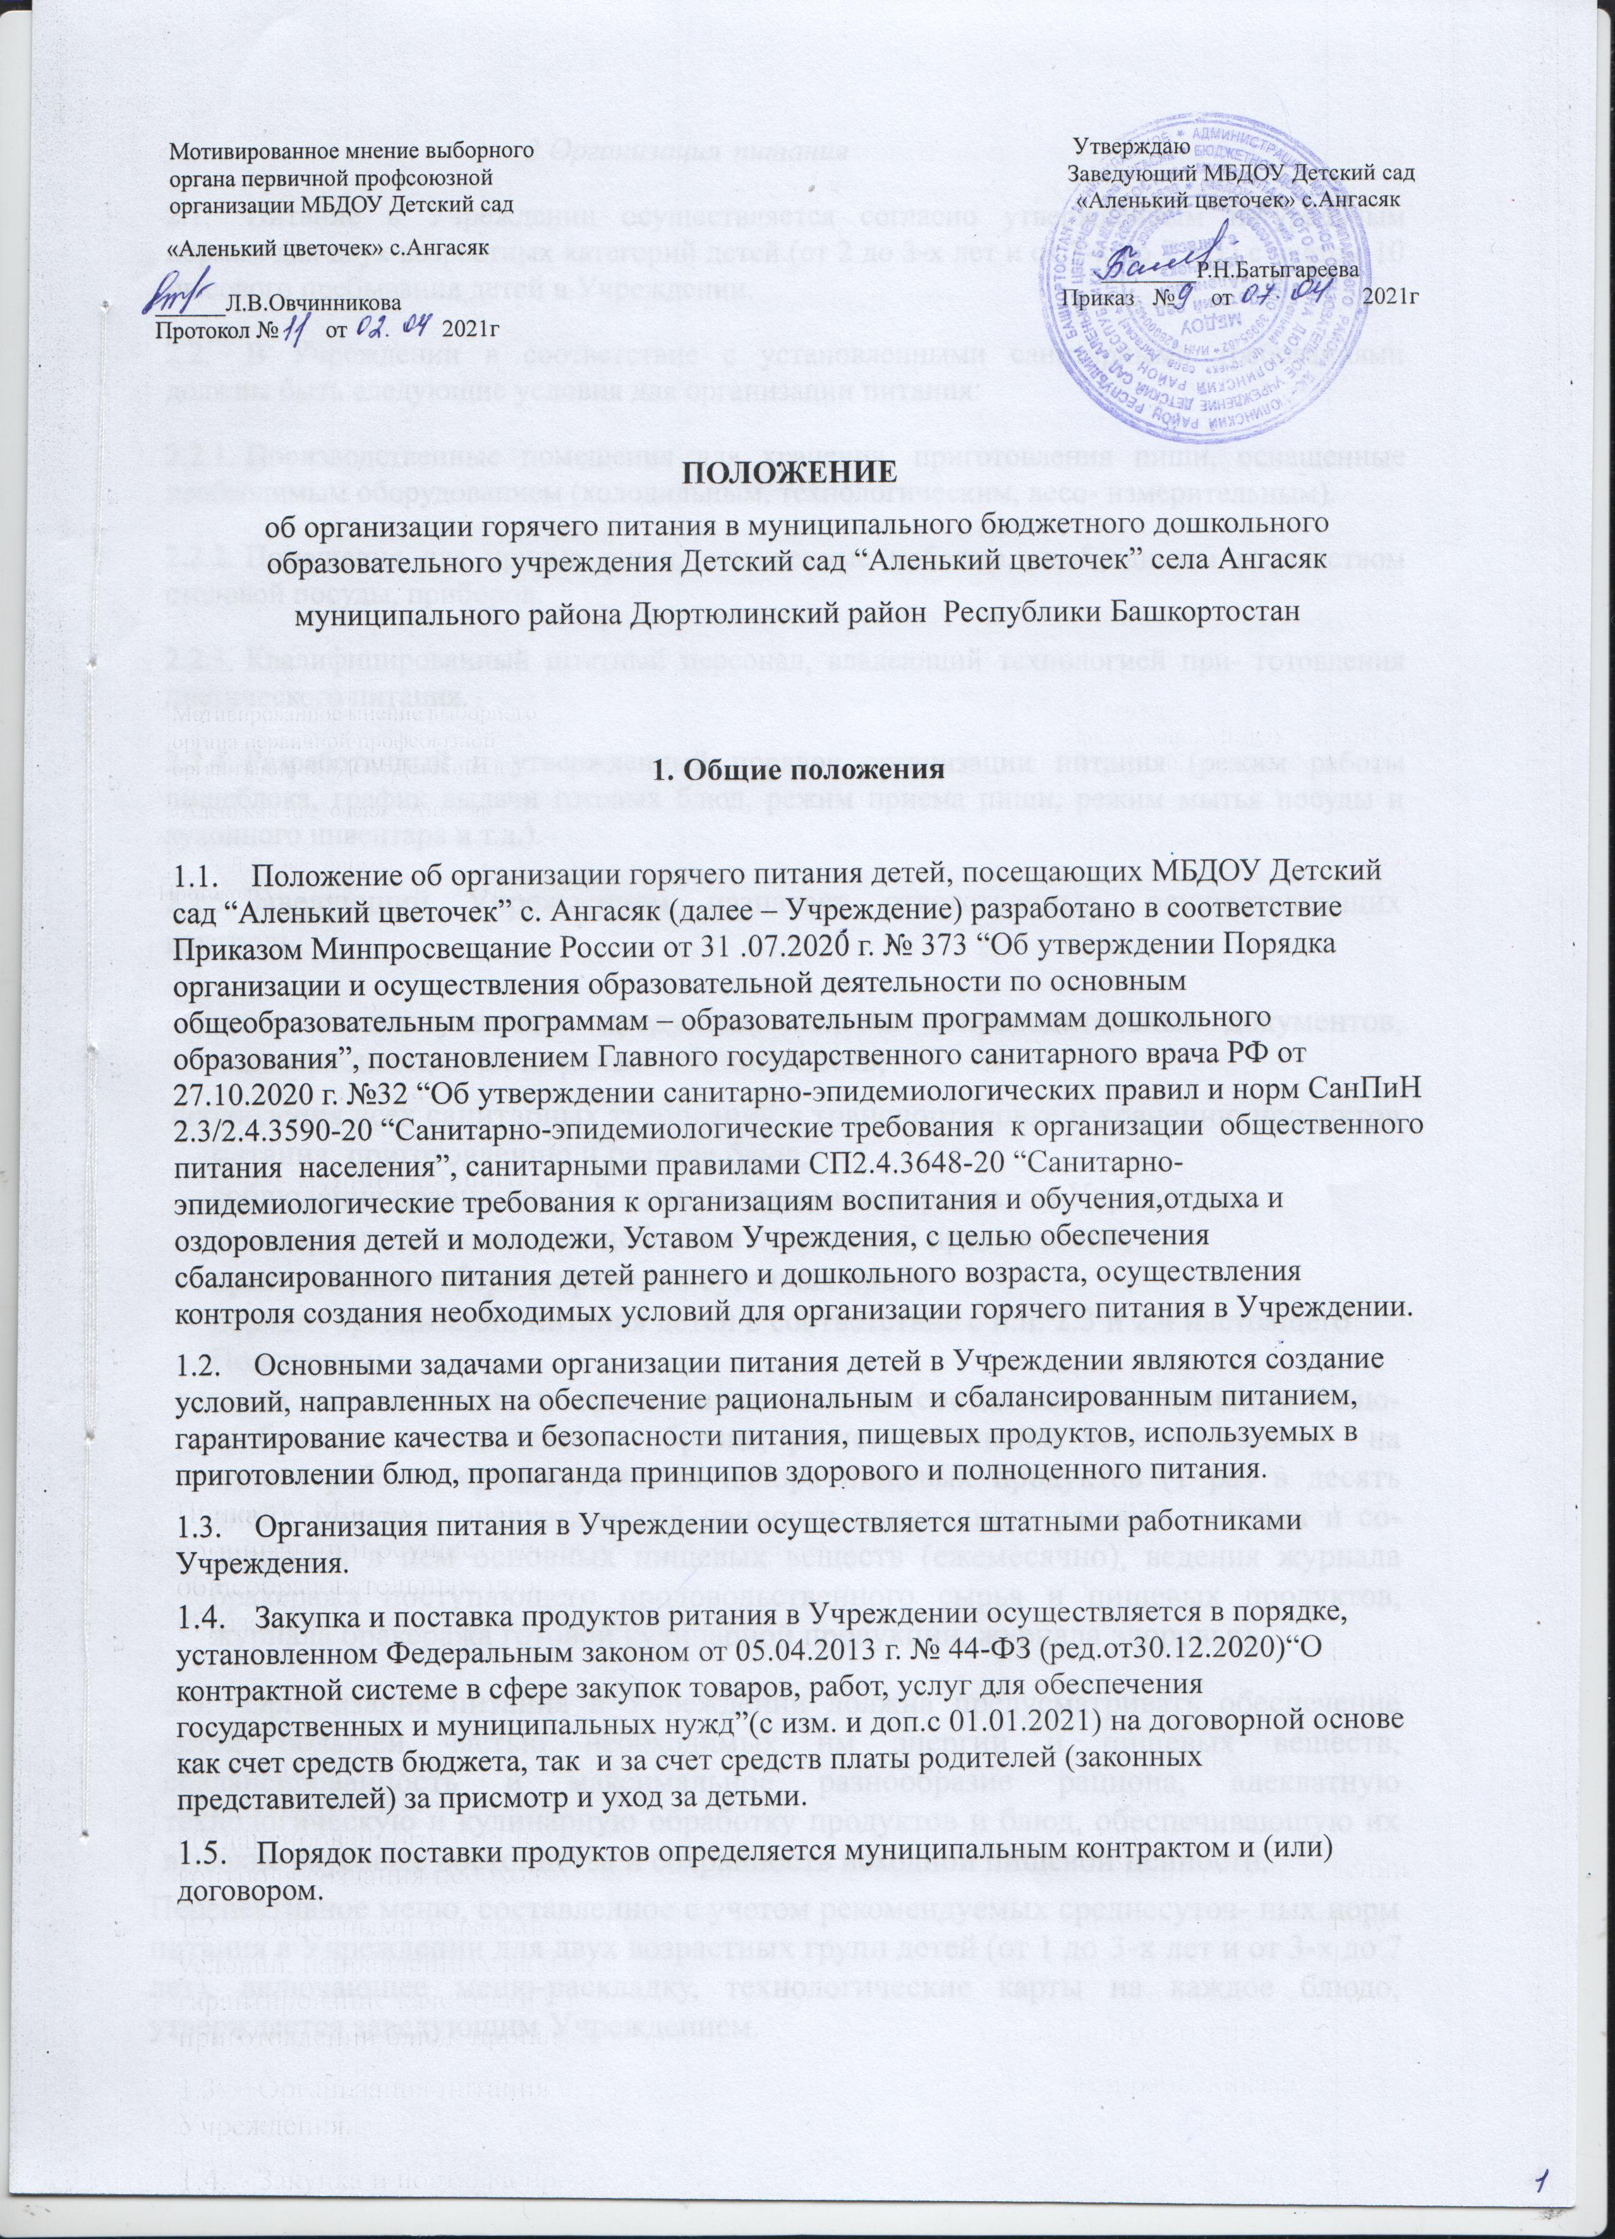

2.Организация питания

  - Питание в Учреждении осуществляется согласно утвержденным натуральным нормам для двух возрастных категорий детей (от 2 до 3-х лет и от 3-х до 7 лет) с учетом 10 -часового пребывания детей в Учреждении.
  - В Учреждении в соответствие с установленными санитарными требованиями должны быть следующие условия для организации питания:
    - Производственные помещения для хранения, приготовления пищи, оснащенные необходимым оборудованием (холодильным, технологическим, весо- измерительным).
    - Помещения для приема пищи, оснащенные мебелью, необходимым количеством столовой посуды, приборов.
    - Квалифицированный штатный персонал, владеющий технологией при- готовления диетического питания.
    - Разработанный и утвержденный порядок организации питания (режим работы пищеблока, график выдачи готовых блюд, режим приема пищи, режим мытья посуды и кухонного инвентаря и т.д.).
    - Заведующий Учреждением назначает ответственных, осуществляющих контроль:

качества поступающих продуктов, наличия сопроводительных документов, подтверждающих их качество и безопасность;
соблюдения всех санитарных требований к транспортировке и хранению продуктов питания, приготовлению и раздаче блюд;
соблюдения правил личной гигиены детьми и персоналом Учреждения; санитарного состояния пищеблока и помещений приема пищи; правильности отбора и хранения суточных проб;
порядка организации питания детей в соответствие с п.п. 2.3 и 2.4 настоящего Положения;
ведения документации по организации питания (составления ежедневного меню-требования установленного образца, расчета и оценки использованного на одного ребенка среднесуточного набора пищевых продуктов (1 раз в десять дней), подсчета энергетической ценности полученного рациона питания и со- держания в нем основных пищевых веществ (ежемесячно), ведения журнала бракеража поступающего продовольственного сырья и пищевых продуктов, журнала бракеража готовой кулинарной продукции, журнала здоровья).
  - Организация питания в Учреждении должна предусматривать обеспечение детей большей частью необходимых им энергии и пищевых веществ, сбалансированность и максимальное разнообразие рациона, адекватную технологическую и кулинарную обработку продуктов и блюд, обеспечивающую их высокие вкусовые достоинства и сохранность исходной пищевой ценности.

Перспективное меню, составленное с учетом рекомендуемых среднесуточ- ных норм питания в Учреждении для двух возрастных групп детей (от 1 до 3-х лет и от 3-х до 7 лет), включающее меню-раскладку, технологические карты на каждое блюдо, утверждается заведующим Учреждением.
  - На основании утвержденного перспективного меню ежедневно составляется меню-требование установленного образца с указанием выхода блюд для детей каждой возрастной группы.
  - При снабжении Учреждения продуктами питания предприятие-поставщик обязано предоставить Учреждению все документы, подтверждающие их качество и безопасность: свидетельство о государственной регистрации или санитарно- эпидемиологическое заключение, сертификаты соответствия, удостоверения качества и безопасности предприятия-изготовителя, ветеринарно- сопроводительные документы на животноводческое сырье (яйца, птицу, рыбу, мясо). Последние два документа оформляются на каждую партию продуктов, поэтому целесообразно иметь копии этих документов экспедитору, который должен предъявить их ответственному лицу в Учреждении при отгрузке товара, что отмечается в соответствующей графе бракеража поступающего продовольственного сырья и пищевых продуктов.
  - В целях пропаганды здорового образа жизни, принципов рационального пи- тания персонал Учреждения проводит консультационно-разъяснительную работу с родителями (законными представителями) по вопросам правильной организации питания детей с учетом возрастных потребностей и индивидуальных особенностей
3. Контроль организации питания
  - Контроль организации питания в Учреждении осуществляет заведующий Учреждением, медсестра, бракеражная комиссия.
  - Заведующий Учреждением обеспечивает контроль:

выполнения натуральных норм, выполнения договоров на закупку и поставку продуктов питания;
состояния производственной базы пищеблока;
материально-технического состояния помещений пищеблока;
обеспечения пищеблока и мест приема пищи достаточным количеством столовой и кухонной посуды, спецодеждой, санитарно-гигиеническими средствами, разделочным оборудованием и уборочным инвентарем.
  - Медсестра осуществляет контроль:
качества поступающих продуктов (ежедневно) – осуществляет бракераж, который включает контроль целостности упаковки и органолептическую оценку (внешний вид, цвет, консистенция, запах и вкус поступающих продуктов и про- довольственного сырья), а также знакомство с сопроводительной
документацией (накладными, сертификатами соответствия, санитарно- эпидемиологическими заключениями, качественными удостоверениями);
технологии приготовления пищи, качества и соответствия объема готовых блюд, результаты которого ежедневно заносятся в журнал бракеража готовой кулинарной продукции;
правильности отбора и хранения суточных проб (ежедневно);
работы пищеблока, его санитарного состояния, организации обработки посуды, технологического оборудования, инвентаря (ежедневно);
соблюдения правил личной гигиены сотрудниками пищеблока с отметкой в журнале здоровья (ежедневно);
информирования родителей (законных представителей) о ежедневном меню с указанием выхода готовых блюд (ежедневно);
выполнения среднесуточных норм питания на одного ребенка по итогам накопительной ведомости (каждые 10 дней);
выполнения норм потребности в основных пищевых веществах (белках, жирах, углеводах) и энергетической ценности – калорийности (ежемесячно).

Положение рассмотрено и принято
на Общем собрании трудового коллектива МБДОУ Детский сад «Аленький цветочек» с. Ангасяк Протокол № 10 от 07 апреля 2021г.

